关于变更朱锡深用地规划条件公示的通告

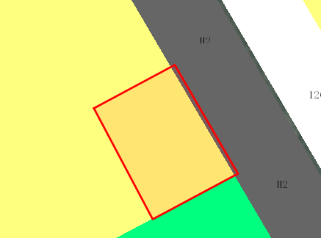
用地位置示意图

土地使用权证号为中府国用（2000）字第100637号的国有出让用地，位于中山市古镇镇曹一村乐丰围，用地面积为488.3平方米，土地用途为住宅，土地使用权人为朱锡深。现土地使用权人申请变更该宗用地规划条件，我局已受理其申请，根据公开、公平、公正原则，对该宗地规划条件变更进行公示。
- 变更前用地规划条件
该用地为国有出让用地，土地出让时约定容积率1.5，建筑密度不大于70%，绿地率不少于30%。
- 变更后用地规划条件
容积率不得大于1.5，且建筑面积不超过1000平方米,建筑层数不得超过四层，第四层只允许建梯间及辅助用房，面积不得超过基底面积的一半；建筑高度不大于15米，建筑首层和地下室层高不得超过5米，其它层的层高不得超过3.6米。
根据《中华人民共和国城乡规划法》相关规定，现将该事项予以公示，公示时间为本通告发布之日起的十日内。在公示期内如对上述事项有意见或建议，请使用真实姓名及联系方式，以书面形式反馈到以下地址：中山市古镇镇东兴东路政府第二办公区五号楼三楼304室，逾期视为无异议。
联系人：潘小姐，联系电话：22348877

